Муниципальный этап
Всероссийской олимпиады школьников
по искусству (мировой художественной культуре)
2022-2023 уч.год

Ключи к заданиям для учеников 9 класса

Номер задания | Баллы
1 | 50
2 | 30
3 | 21
4 | 36
5 | 21
6 | 28
7 | 58
8 | 60
Общий балл | 304

Теоретический тур

Задание 1.
Слова-символы | Определение | Культурно-историческая эпоха, время жизни
1. мастаба  (1 балл) | В переводе «скамья» или «дом для вечности», «вечный дом». Это гробницы в Древнем Египте периодов Раннего и Древнего царств; имели форму усечённой пирамиды с подземной погребальной камерой и несколькими помещениями внутри, стены которых покрывались рельефами и росписями.  (3 балла) | Древний Египет  (1 балл)
2. Гомер  (1 балл) | Древнегреческий поэт-сказитель, создатель эпических поэм «Илиада» и «Одиссея». Традиционно изображается слепцом.  (3 балла) | Античность, Древняя Греция (3 балла)
3. пантеон  (1 балл) | Храм всех богов в Риме, памятник купольной архитектуры. (3 балла) | Античность. Древний Рим (2 балла)
4. замок  (1 балл) | Здание (или комплекс зданий), сочетающее в себе жилые и оборонительные задачи. Укреплённое жилище феодала в Европе.  (3 балла) | Средневековье  (2 балла)
5. гуманизм  (1 балл) | Демократическая позиция, утверждающая, что люди имеют право и обязанность определять смысл и форму своей жизни. Утверждает ценность человека как личности, его право на свободу, счастье, развитие, проявление своих способностей. (3 балла) | Возрождение. Ренессанс (2 балла)
6. Ренуар  (1 балл) | Французский живописец, график и скульптор, один из основных представителей импрессионизма; мастер светского портрета.  (3 балла) | Конец XIX в. – начало XX в.  (2 балла)
7. барокко  (1 балл) | В переводе «причудливый», «странный», «склонный к излишествам», «жемчужина неправильной формы». Это характеристика европейской культуры XVII—XVIII веков, стилевое направление, которому характерны контрастность, динамичность образов, стремление к величию и пышности, слияние видом искусств. (3 балла) | XVII век. Новое время (2 балла)
8. гимн  (1 балл) | Песня, восхваляющая и прославляющая кого-либо или что-либо (первоначально — божество). Вариант ответа - торжественная песня, принятая как символ государственного или классового единства. (3 балла) | Древний мир (2 балла), первые гимны в древних цивилизациях III-I тыс. до н.э. (2 балла)
Максимальное количество баллов за задание - 50 баллов.

Задание 2. Ответы:
1. На картине изображена бродячая группа акробатов. Почти весь холст занимают двое: хрупкая гимнастка репетирует цирковой номер, балансируя на шаре, и мощный атлет сидит рядом, отдыхая. Максимально 5 баллов.
2. «Девочка на шаре» (2 балла)
3. Пабло Пикассо (3 балла).
4. Начало XX века (2 балл).
5. Левая половина холста (один из центральных образов) 2 балла.
6. Два центральных образа – девочка-циркачка и атлет (1 балл). На заднем плане картины изображена случайная прохожая с ребёнком, собака и пасущаяся белая лошадь. Итого 4 человека и двое животных (5 баллов).
7. Любые работы П.Пикассо. Например, «Семейство комедиантов», «Авиньонские девицы», «Натюрморт с гитарой», «Герника» (каждое название – по 1 баллу, (Максимально- 10 баллов).

Общее количество баллов по заданию - 30 баллов.

Задание 3. По 1 баллу за каждый правильно определенный архитектурный элемент на схеме (Максимально- 15 баллов).
Рис. 1. Готический стиль
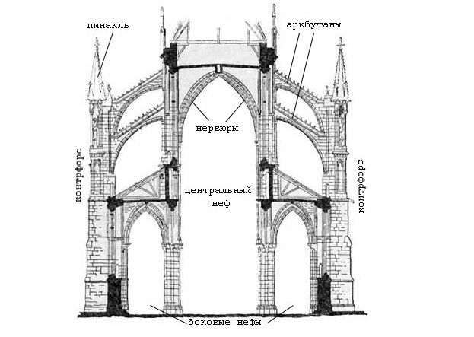

Рис.2.Византийский стиль
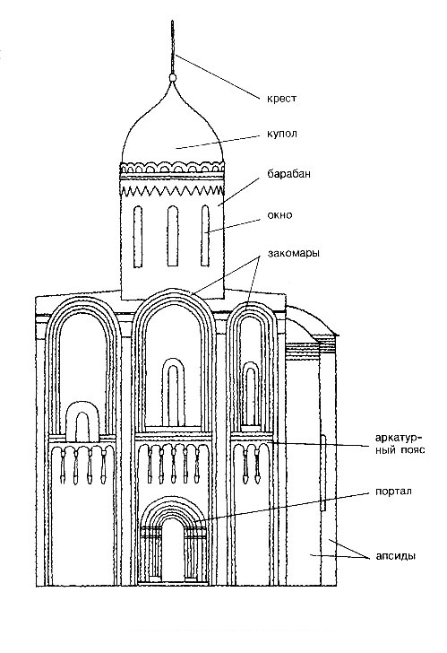
2) За каждый правильно приведенный пример памятников архитектуры в соответствующем стиле по 1 баллу. Максимально – 6 баллов.

Максимальное количество баллов за задание - 21 балл.

Задание 4.
Ответы:
Рис.1 «Родина-мать зовет» (2 балла)  Евгений Викторович Вучетич (3 балла),  50-60-е годы XX в.  (2 балла).  Посвящена событиям Великой отечественной войны, аллегорический образ Родины (2 балла). | Слова-впечатление | Художественные особенности
 | Призыв (1 балл). Идея призыва к единству народа в годы военных испытаний | Высокая фигура шагающей женщины. Ее тело слегка повернуто назад, туда же в приглашающем жесте отведена левая рука. Она словно зовет своих сыновей на битву с врагом. 2 балла
 | Патриотизм (1 балл). Гордость за свою Родину, желание сохранять её культурные особенности и идентификация себя с другими членами народа, стремление защищать территорию, интересы Родины и своего народа. | О готовности к бою говорит мимика женского лица. Брови сдвинуты в тревожном напряжении, а рот открыт в призывном крике. 2 балла
 | Воля к победе (1 балл). Бескомпромиссность содержания | Живость и дополнительную экспрессию скульптуре придают развевающиеся на ветру волосы и одежда. Родина-мать стремительна и решительна в своем призыве. 2 балла

Допускаются свободные формулировки ответов и субъективное видение трактовок особенностей произведений. За оригинальность и нетривиальность суждений допускается прибавка до 5 баллов
4. За каждый правильный пример произведения искусства на схожую тематику по 1 баллу, за автора произведения (художника, скульптора, режиссера, композитора и т.п.) до 3 баллов (1 б. – имя, 1б.-отчество, 1б.- фамилия) (Максимально – 13 баллов).
Примеры:
Александр Трифонович Твардовский – 3 б. Поэма «Василий Теркин» -1 б.
Константин Михайлович Симонов – 3б. «Жди меня» - 1б.
Михаил Юрьевич Лермонтов – 3б. «Бородино»- 1 б.
Сергей Федорович Бондарчук – 3б. Фильм «Судьба человека» - 1 б.
Александр Александорич Дейнека – 3б. «Битва за Севастополь» - 1 б.
Максимальное количество баллов за задание - 36 баллов.

Задание 5. По 1 баллу за каждое правильное соответствие иллюстраций. По 2 балла за правильно названное имя римского императора, по 1 баллу – за правильно сформулированную особенность римского скульптурного портрета.

Номер рисунка с портретом | Литер рисунка с реконструкцией | Имя римского императора
Рис. 1 | В | Октавиан Август
Рис. 2 | Б | Марк Аврелий
Рис. 3 | Е | Адриан
Рис. 4 | A | Каракалла
Рис. 5 | Д | Нерон
Рис.6 | Г | Траян
Особенности римского скульптурного портрета: реализм (выражение лица, особенности мимики, взгляд, строение лица) (1б.), стремление предать внутренний мир и характер человека (1 б.), помпезность (1б.), материал - известняк, мрамор, бронза, глина (1 б.). (Максимально - 3 балла)

Максимальное количество баллов за задание - 21 балл.

Задание 6
По 1 баллу за каждый правильно выделенный и сформулированный смысловой ряд, по 1баллу за каждое правильное понятие в смысловом ряду (Максимально - 24 балла)

Номер ряда | Понятия, относящиеся к смысловому ряду | Название смыслового ряда
1 | Н.А.Римский-Корсаков. А.К.Лядов. М.И. Глинка. С.С.Прокофьев. Д.Д.Шостакович (5 б.) | Русские композиторы (1 б.)
2 | Пятиглавие. Одноглавие. Апсида. Шатер. Неф.(5 б.) | Элементы русского храмового зодчества (1 б.)
3 | Софиты. Сцена. Кулиса. Протагонист. Орхестра.(5 б.) | Театральные термины (1 б.)
4 | Ф.Шопен. И.С.Бах. Дж.Верди. Л. ван Бетховен. А.Вивальди (5 б.) | Зарубежные (европейские) композиторы (1 б.)
«Лишнее» понятие и его определение: барокко (1 б.)
Стиль в искусстве Западной Европы и России XVII-XVIII вв., отличающийся причудливыми формами, пышностью и великолепием художественных средств. Название стиля происходит из португальского языка и означает бракованную жемчужину (до 3 баллов).

Максимальное количество баллов за задание - 28 баллов.

Задание 7.
За каждое правильное название произведения по 1 баллу, за жанр по 1 баллу, за правильно определенную культурно-историческую эпоху и дату до 2 баллов, за верно определенную страну по 1 баллу. (Максимально – 40 баллов).

Номер рисунка | Название памятника и его жанр | Культурно-историческая эпоха и дата создания | Страна
Рис.1 | Джентльмены удачи (1 б.), комедия(1 б.) | ХХ век (1 б.) | Россия (Советский союз, СССР), (1 б.),
Рис.2 | Вольтер (1 б.), скульптурный портрет (1 б.) | XVIIIвек (1 б.), эпоха классицизма (1 б.) | Франция (1 б.)
Рис.3 | Собор Нотр-Дам де Пари(1 б.), религиозная архитектура (1 б.) | XIII-XIVвв. (1 б.) Средневековая эпоха (1б.) | Франция (1 б.)
Рис.4 | Ржевский мемориал Советскому Солдату (1 б.), мемориальная скульптура или мемориал памяти  (1 б.) | ХХI век (1 б.) | Россия (1 б.)
Рис.5 | Собор Василия Блаженного(1 б.), религиозная архитектура (1 б.) | XVII век (1 б.), Эпоха Нового времени (1 б.) | Россия или Московская Русь (1 б.)
Рис.6 | Давид (1 б.), круглая скульптура (1 б.) | XVI век (1 б.), Эпоха Возрождения (1 б.) | Италия (1 б.)
Рис.7 | Кинофильм «Последний богатырь» (1 б.), фэнтэзи (1 б.) | ХХI век (1 б.) | Россия (1 б.)
Рис.8 | Кинофильм «Пятый элемент» (1 б.), фантастика (1 б.) | XX век (1 б.) | США (1 б.)
Рис.9 | Зимний дворец (1 б.), дворцовая архитектура (1 б.) | XVIII век (1 б.) | Россия (1 б.)

2) За распределение произведений на группы по видам искусства: за название вида искусства – 1 балл, за каждый правильный рисунок в группе – по 1 баллу (Максимально – 12 баллов)
Группа № 1 – Кино №№ рисунков 1,7,8
Группа № 2 – Скульптура №№ рисунков 2,4,6
Группа №3 - Архитектура №№ рисунков 3,5,9
2) За каждое правильно подчеркнутое слово или словосочетание по 1 баллу (Максимально- 5 баллов).
Где римский судия судил чужой народ,
Стоит базилика, и – радостный и первый –
Как некогда Адам, распластывая нервы,
Играет мышцами крестовый легкий свод.
Но выдает себя снаружи тайный план,
Здесь позаботилась подпружных арок сила,
Чтоб масса грузная стены не сокрушила,
И свода дерзкого бездействует таран.
Правильный ответ: рис.3 (1 балл)
Максимальное количество баллов за задание - 58 баллов.

Задание 8.
Оценка описания картины:
- Описание событий до момента, изображенного художником до 10 баллов:
- Описание события или действия – 2 балла
- Описание окружающей обстановки – 2 балла
- Описание главных героев (имена, характеры, качества личности, внешность) – 2 балла
- Связь с основным сюжетом на картине – 2 балла
- Художественное изложение (определения, аналогии, метафоры, цитаты и т.п.) – 2 балла.
- Описание сюжета, представленного на картине до 10 баллов:
- Описание сюжета на основе композиции картины – 4 балла
- Описание главных героев (имена, характеры, качества личности, внешность) – 4 балла
- Художественное изложение (определения, аналогии, метафоры, цитаты и т.п.) – 2 балла.
- Описание событий после действия, представленного в сюжете картины до 10 баллов:
- Описание события или действия – 2 балла
- Описание окружающей обстановки – 2 балла
- Описание главных героев (имена, характеры, качества личности, внешность) – 2 балла
- Связь с основным сюжетом на картине – 2 балла
- Художественное изложение (определения, аналогии, метафоры, цитаты и т.п.) – 2 балла.
4) Психологический портрет одного из главных героев, представленных художником в сюжете – за каждое подходящее по смыслу словосочетание по 2 балла, за номинативное название (например, «Защитник Родины») по 3 балла; за название, использующее цитату (например, «Прекрасны вы, поля земли родной…») по 4 балла. Максимально – 15 баллов за портрет.
За правильно сформулированную главную идею – у каждого поколения есть свои герои (на картине три поколения – отец, сын-военный,) и внук), продолжающие славные традиции своих предков, о которых сложили легенды. Молодому поколению важно беречь и сохранять эти традиции почитания героев, воинов-защитников (до 5 баллов).
За название картины, соответствующее сюжету, и близость к реальному названию картины «Легенда о батыре» – 3 балла, до 5 баллов – за оригинальность формулировки.
Максимальное количество баллов за задание - 60 баллов.

